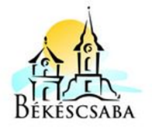
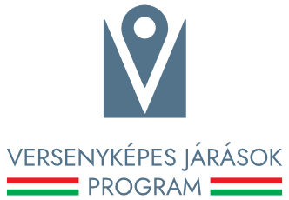

Magyarország Kormányának Versenyképes Járások Programja keretében „A Szabadidős- és gyermekfejlődést támogató infrastruktúrák fejlesztése a békéscsabai járásban “A” (4004)” címen Békéscsaba, Újkígyós, Csorvás és Szabadkígyós települések önkormányzatai közösen, konzorciumi formában/ társulás formájában 2025. első félévében fejlesztési igényt nyújtottak be a Közigazgatási és Területfejlesztési Minisztériumhoz.

A konzorcium/társulás egészére megítélt támogatás összege bruttó 49.700.000,- forint, melyből Békéscsaba Megyei Jogú Város Önkormányzata: 27.000.000 Ft támogatásban részesült.

„A A Szabadidős- és gyermekfejlődést támogató infrastruktúrák fejlesztése a békéscsabai járásban “A”” című projekt Magyarország Kormányának a Versenyképes Járások Program keretében biztosított vissza nem térítendő támogatásával, hazai forrásból valósul meg.

A program/fejlesztés rövid tartalma: A projekt keretében megújul a Széchenyi liget játszótere, amelynek részeként a játszóeszközök egyedi csúszdaelemei cserére kerülnek és a környezet rendezése is megvalósul. Emellett támogatásban részesül a város nyári napközis tábora, amely több száz gyermek számára biztosít felügyeletet, étkezést és fejlesztő programokat. A fejlesztés hozzájárul a gyermekek biztonságos szabadidős lehetőségeihez és Békéscsaba közösségi életének erősítéséhez.

A beruházás kezdete: 2025. 07.01.
A beruházás várható befejezése: 2026..12.31.

A Versenyképes Járások Program kiemelt célja, hogy a járások szempontjából jelentős, több település helyzetét javító, illetve az adott járás lakosságának minél nagyobb hányadát érintő fejlesztések támogatásával ösztönözze a térségi és települési együttműködéseket, megteremtse a párbeszédet a járások települései között annak érdekében, hogy közös céljaikat minél hatékonyabban valósítsák meg.

Békéscsaba, 2025. november …
Sajtóközlemény
{ A VERSENYKÉPES JÁRÁSOK PROGRAM KERETÉBEN ELNYERT TÁMOGATÁSRÓL}

